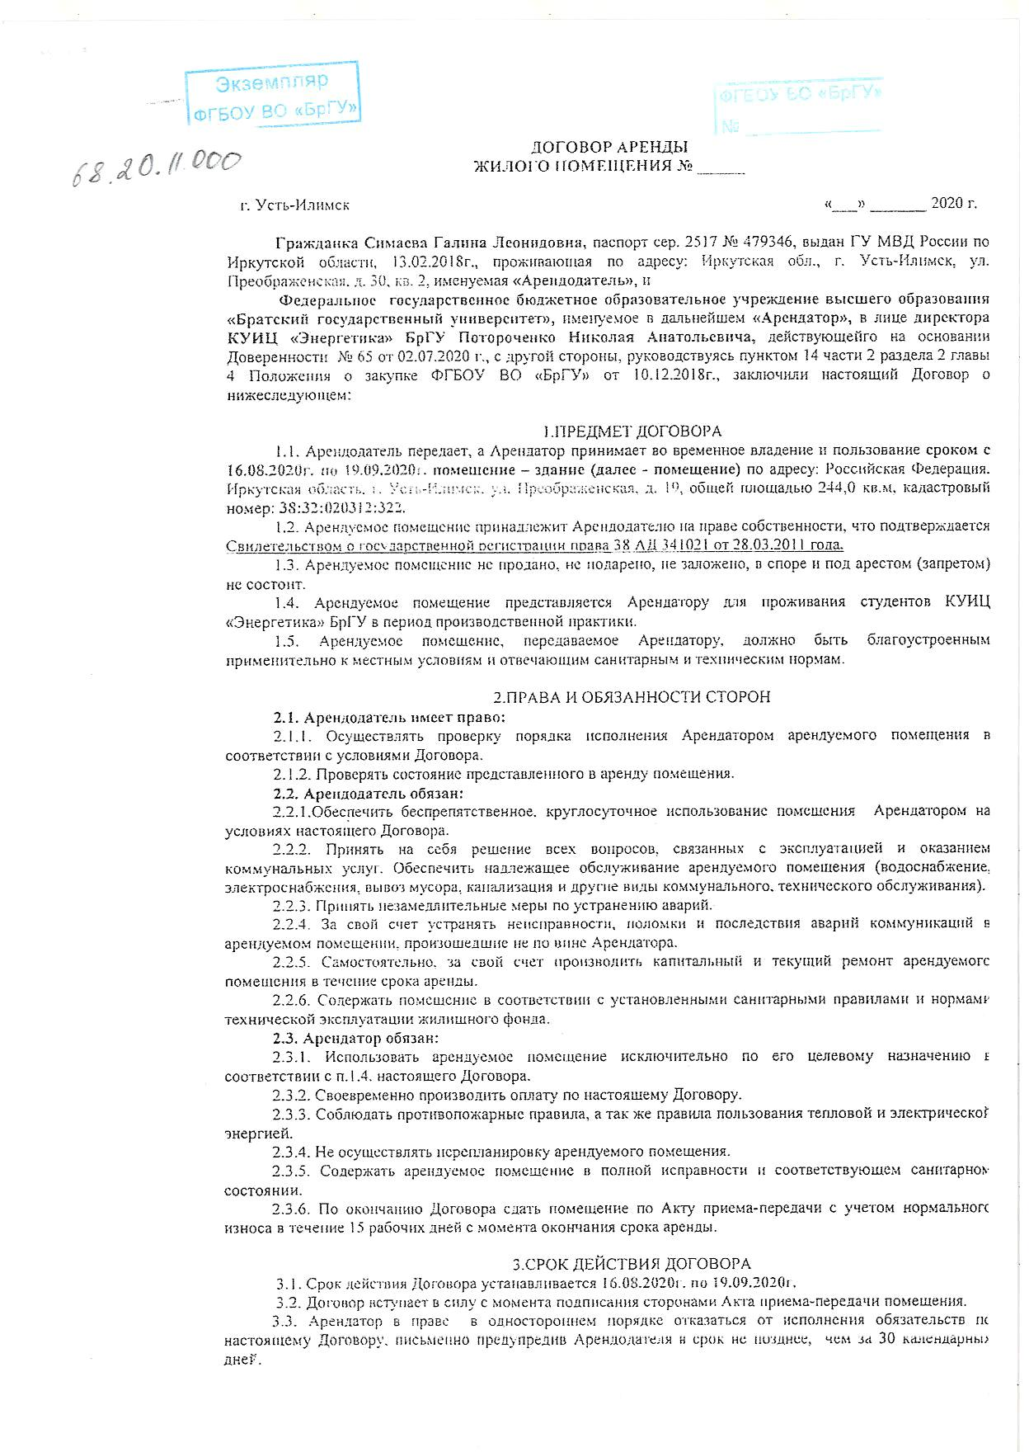

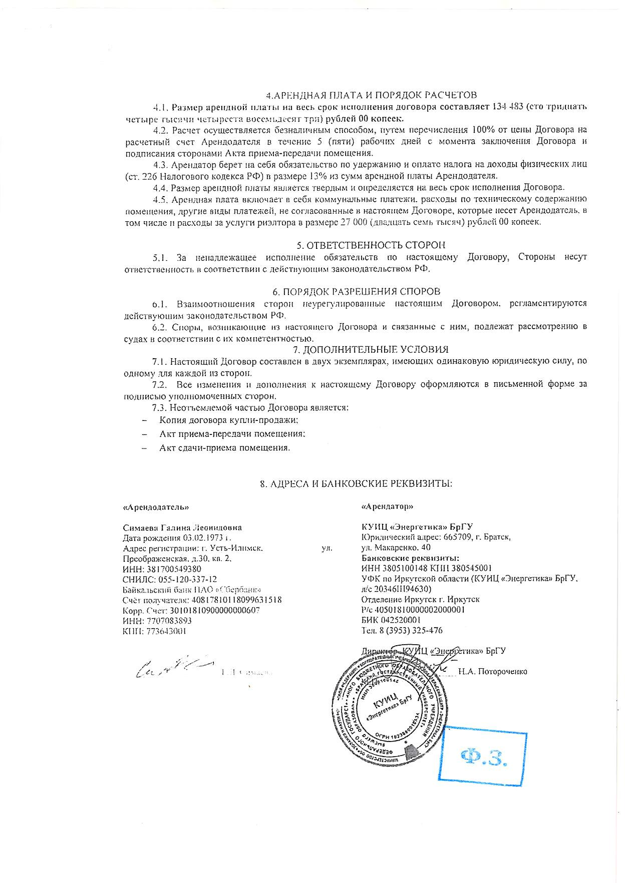

Личные данные не раскрываются в соответствии со ст. 7 Федерального закона от 27.07.2006 № 152-ФЗ "О персональных данных"